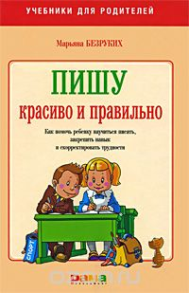Пишу красиво и правильно. Как помочь ребенку научиться писать, закрепить навык и скорректировать трудностиАвтор
Марьяна Безруких
Формат издания
145х215 мм (средний формат)
Количество страниц
240
Самое важное умение, от которого зависит успешность ребенка в школе, - это умение писать. Автор книги, известный российский психофизиолог Марьяна Михайловна Безруких, считает, что овладение навыком письма дается ребенку очень непросто, но родители всегда в силах помочь своему малышу. Главное - терпение, вера в успех и систематические занятия.
Книга "Пишу красиво и правильно" состоит из 10 занятий, которые помогут взрослым научить ребенка писать красиво и правильно, а также подскажут, как с помощью четырех тетрадей авторских прописей М.М.Безруких закрепить пройденный материал на практике.
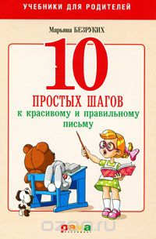10 простых шагов к красивому и правильному письмуАвтор
Марьяна Безруких
Формат издания
145х215 мм (средний формат)
Количество страниц
128
Год выпуска
2010
Академик РАО, российский психофизиолог Марьяна Михайловна Безруких создала методику, которая поможет каждому взрослому научить ребенка писать красиво и правильно.
Эта книга содержит четкие инструкции, понятные правила, благодаря которым освоение навыка письма будет успешным. В издании есть сведения о том, как учить письму леворуких, гиперактивных, медлительных и ослабленных детей. Рекомендации автора позволят также справиться с трудностями, возникающими в процессе обучения письму.
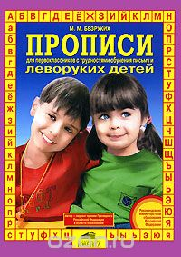Прописи для первоклассников с трудностями обучения письму и леворуких детейАвторы
Марьяна Безруких, Марьяна Безруких
Формат издания
210x280 мм (большой формат)
Количество страниц
80
Год выпуска
2013
Специальная методика обучения письму детей 6-7 лет. Методика учитывает особенности ребят, у которых недостаточно сформирована моторика, зрительное и зрительно-пространственное восприятие, есть трудности организации внимания. 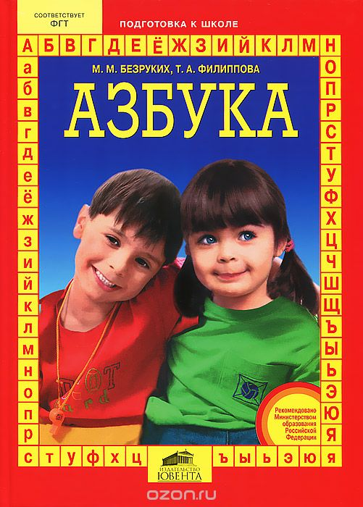Азбука. Для подготовки детей к школеАвторы
Марьяна Безруких, Татьяна Филиппова
Формат издания
210x280 мм (большой формат)
Количество страниц
176
Год выпуска
2012
Азбука предназначена для комплексной подготовки к школе детей 5-6 лет. Построение занятий учитывает возрастные особенности развития дошкольников. Методические рекомендации к каждому занятию помогут педагогам и воспитателям дошкольных образовательных учреждений, а также родителям наиболее эффективно организовать работу - в группах и индивидуальную.
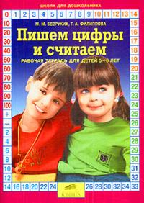

Пишем цифры и считаем. Рабочая тетрадь для детей 5-6 лет
Безруких М.
Рабочая тетрадь содержит практические задания, предназначенные для комплексной подготовки детей 5-6 лет к школе. Ребята не только познакомятся с цифрами и их правильным написанием, но и научатся соотносить такие понятия, как цифра и число. Адресовано педагогам, работающим в дошкольных образовательных учреждениях, гувернерам, родителям.
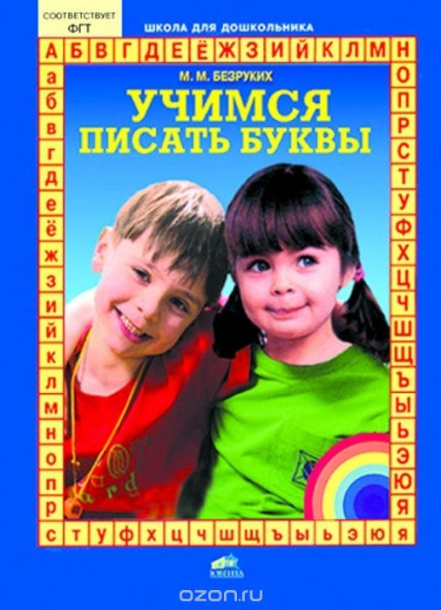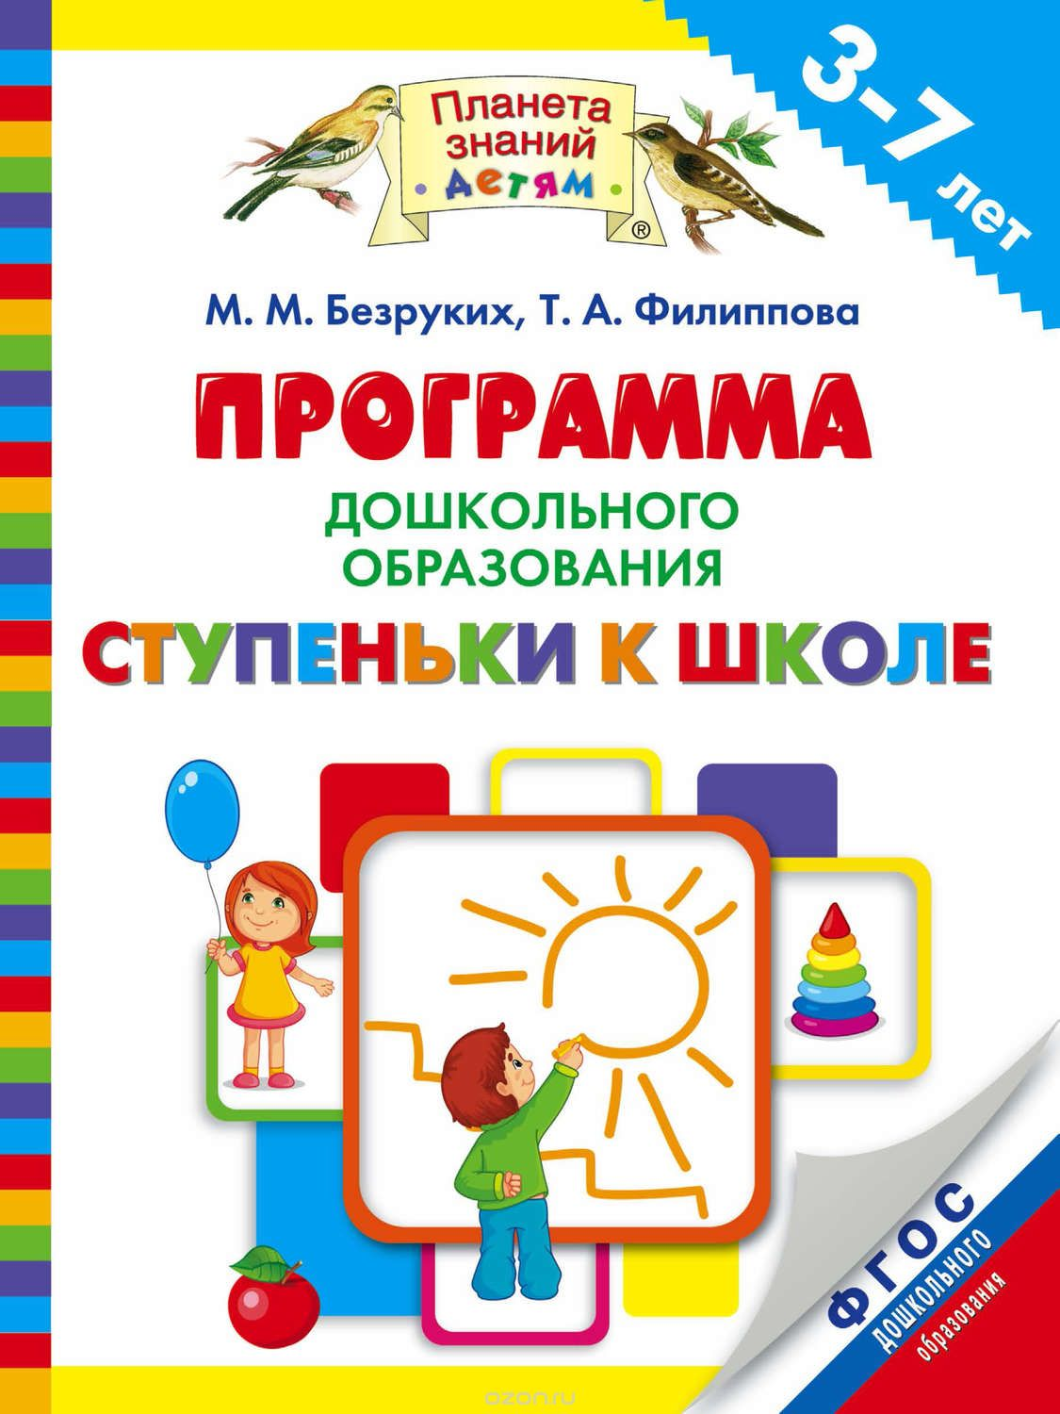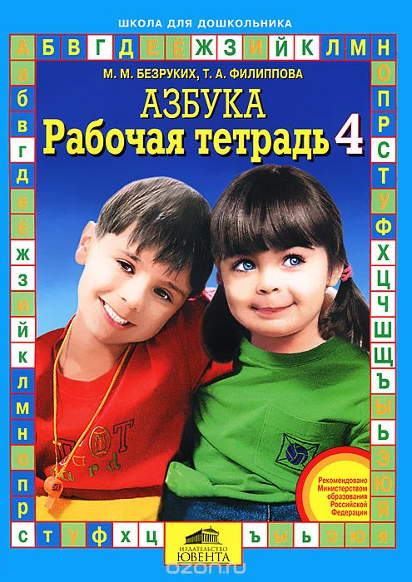Азбука. Рабочая тетрадь Авторы
Марьяна Безруких, Татьяна Филиппова
Формат издания
210x280 мм (большой формат)
Количество страниц
64
Год выпуска
2013
Тетрадь содержит специальные серии практических заданий, которые предназначены для комплексной подготовки к школе детей 5-6 лет. Выполняя задания, ребенок развивает координацию движений руки и пальцев, совершенствуя речевое развитие, внимание, память, мышление. Игровая форма работы позволит ребенку готовиться к школе без перенапряжения и вреда для здоровья.
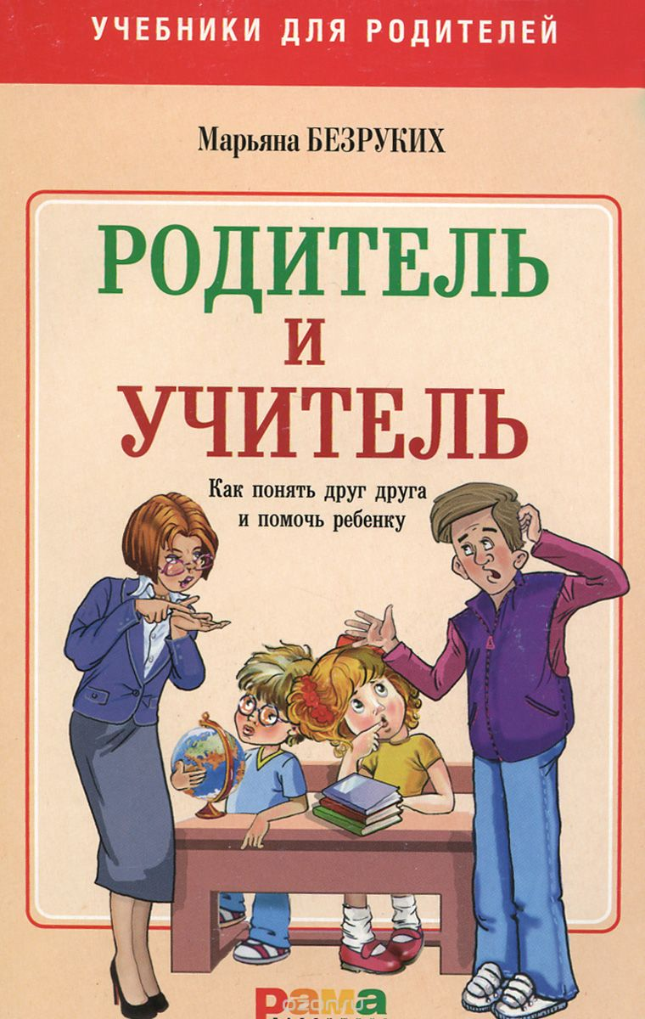Учитель и родительАвтор
Марьяна Безруких
Формат издания
145х215 мм (средний формат)
Количество страниц
200
Год выпуска
2010
От издателя
Школьная жизнь ребенка зависит не только от его поведения и успеваемости, но и от отношений, которые складываются между родителем и учителем. Казалось бы, эти заинтересованные стороны должны сделать все возможное, чтобы быстро и эффективно найти совместное решение в проблемной ситуации, но практика показывает, что в реальности чаще встречаются непонимание и конфликты.
Автор книги академик РАО Марьяна Михайловна Безруких рассказывает, как преодолеть страхи и неловкость в общении родителя и учителя, как и о чем, говорить, чтобы быть услышанным и отстоять свою точку зрения, как не допустить конфликтную ситуацию и что делать, если конфликт произошел, - словом, как сделать общение эффективным, а значит, реально помочь ребенку.
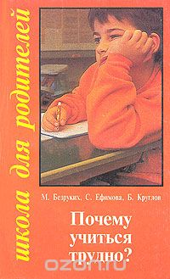
Почему учиться трудно? Формат издания
130х200 мм (средний формат)
Количество страниц
208
Год выпуска
1995
М.М. Безруких, С.П. Ефимова, М.Г. Князева

О том, что начало обучения в школе — один из самых серьезных моментов в жизни ребенка, знают все. Но что значит «серьезный момент»? На этот вопрос мы и попросили ответить родителей первоклассников во время одной из встреч. Вот типичные ответы: «Новый коллектив», «Новые занятия, учительница», «Новые обязанности», «Много новых впечатлений». И лишь одна мама написала: «Большие нагрузки». Как видите, большая часть родителей оценивает начало обучения в школе как переломный этап в социально-психологическом плане. Это действительно так. Новые контакты, новые отношения, новые обязанности, новая социальная роль — ученик — со своими плюсами и минусами. Но почему-то забывается, что школа — это и совершенно новые условия жизни и деятельности ребенка, это большие физические и эмоциональные нагрузки.
Изменяется вся жизнь: все подчиняется школе, школьным делам и заботам.
Начало обучения — очень напряженный период еще и потому, что школа с первых же дней ставит перед ребенком целый ряд задач, не связанных непосредственно с его предыдущим опытом, но требующих максимальной мобилизации физических и интеллектуальных сил. Трудно все: сам режим учебных занятий (с перерывами не «когда хочется», а через долгих 35 минут), и обилие новых впечатлений, которыми нельзя тут же поделиться, и эмоции, которые приходится сдерживать. Трудно не отвлекаться и следить за мыслью учительницы, трудно сидеть в определенной позе и просто сидеть так долго.
К слову, с началом систематического обучения в школе удельный объем статических нагрузок (а сидение в определенной позе и есть такая нагрузка) значительно возрастает. Для детей, особенно шести-семилет-них, статическая нагрузка является наиболее утомительной.
Хорошо еще, если нет дополнительных трудностей, но — увы! — они не столь уж редки. Поэтому правильнее всех оценила начало обучения та мама, которая написала в ответе на наш вопрос: «Большие нагрузки». Большие нагрузки (психологические, интеллектуальные, функциональные и физические), за которые организм ребенка платит порой самой высокой ценой — здоровьем. А мы, взрослые, к сожалению, не всегда видим и понимаем это.
Вообще-то первый год в школе — это своего рода испытательный срок для родителей, когда четко проявляются все родительские недоработки, невнимание к ребенку, незнание его особенностей, отсутствие контакта и неумение помочь. Порой родителям не хватает терпения и снисходительности, спокойствия и доброты; часто из добрых побуждений они становятся виновниками школьных стрессов. Почему? Скорее всего потому, что не всегда учитывают сложность и длительность процесса. Не день, не неделя требуются для того, чтобы освоиться в школе по-настоящему.
Это довольно длительный процесс, связанный со значительным напряжением всех систем организма. (Процесс приспособления ребенка к школе, к новым условиям существования, новому виду деятельности и новым нагрузкам называется адаптацией). Именно поэтому вся система обучения и воспитания в школе и дома должна быть построена так, чтобы и учитель, и родители знали и учитывали, какой ценой расплачивается организм ребенка за достигнутые успехи, особенно на первых порах обучения. А главное, чтобы могли сопоставить успехи и их цену
М.М. Безруких, С.П. Ефимова, М.Г. Князева
Особая группа детей, у которых с первых дней в школе возникают различные проблемы,— дети с нарушениями нервно-психического здоровья.
Такие дети выделяются уже в детском саду, до школы. Их обычно называют трудными, упрямыми, неуправляемыми.
Все поведение такого ребенка основывается на эмоциях. Чрезмерно беспокойные, суетливые, плаксивые, драчливые, они постоянно кричат, сильно возбуждаются, долго не могут успокоиться, при малейшей неудаче обижаются, плачут, пускают в ход кулаки. Родители и воспитатели выбиваются из сил, требуя хорошего поведения, а положительных результатов добиться трудно.
Встречаются и такие дети, которые проявляют, наоборот, склонность к тормозным реакциям,— застенчивые до пугливости, нерешительные, робкие. Если такие дети не справляются с каким-либо заданием, то объясняют это тем, что оно было очень трудным, или тем, что «дети шумят». Всегда кто-то другой виноват в их неуспехе. В таких случаях ребенок все разбрасывает, отталкивает задание в сторону, отказывается его выполнять, ссылаясь на то, что оно не получается, что «болит голова». Как родители, так и воспитатели в детском саду нередко считают эти особенности поведения избалованностью или «характером», проходящими недостатками детского возраста. В большей мере вызывают беспокойство плохой сон детей, ночное недержание мочи, тики, вредные привычки. Но и в этих случаях родители не торопятся к врачу, воспринимая подобные рекомендации с обидой. Тем не менее именно в этих случаях речь идет о нарушениях нервно-психического здоровья, которые относятся к категории так называемых пограничных расстройств, то есть находящихся на грани нормы и болезни.
В возрасте 6—7 лет нарушения нервно-психического здоровья встречаются у 15— 20% детей. В подобных случаях родители должны проявить особое внимание и беспокойство еще задолго до поступления ребенка в школу.

Все эти нарушения поведения — признаки неблагополучия, сигналы тревоги.
Нельзя сказать, что родители не обращают внимания на подобное поведение ребенка, но каждый борется (и не в. переносном, а в прямом смысле) с ребенком так, как считает нужным, в соответствии со своими представлениями о необходимых требованиях к поведению. За советом к врачу обращаются очень редко, больше того, рекомендация показать ребенка психоневрологу (нередко об этом просят родителей воспитатели в детском саду, в дальнейшем и учителя в школе) вызывает бурную реакцию протеста, обиду. Родители согласны вести ребенка к любому врачу, но только не к психоневрологу. Чаще всего такая непреклонность вызвана непониманием и страхом: вдруг поставят на учет, узнают знакомые и т. д.
Короче, честолюбие превыше всего, а страдает ребенок. Даже попав на прием к психоневрологу, родители не торопятся рассказать врачу о своем беспокойстве, о нарушениях поведения ребенка, а наоборот подчеркивают, что «это он сейчас разнервничался». А ведь за несколько минут приема поставить диагноз очень трудно.
Так где же истоки нервных расстройств у детей? Их много, и еще не известно до конца, какой из вредных факторов оказывает решающее воздействие, скорее всего здесь действует комплекс неблагоприятных факторов. Это могут быть и нарушения в течение беременности (сильный токсикоз, повышение артериального давления, отеки, заболевания, прием различных лекарств, угроза выкидыша), и различные осложнения при родах, и тяжелые или длительные заболевания у ребенка в раннем периоде развития, и черепно-мозговые травмы. А может быть, мама не смогла отказать себе во время беременности в курении или позволяла себе чуть-чуть выпить? Но именно во время беременности закладывается нервная система ребенка, определяется ее развитие. В обычных условиях дошкольной жизни образовавшийся в результате этого дефект деятельности мозга может быть не очень выражен, так как при небольших нагрузках на нервную систему он достаточно хорошо скомпенсирован. Однако вскоре после начала учебы проявляется весь комплекс расстройств: повышенная возбудимость, эмоциональная неустойчивость, быстрая истощаемость, низкая, неустойчивая работоспособность, сниженная продуктивность занятий. А отсюда — и школьные проблемы.
Наиболее тяжелыми для растущего организма являются неблагоприятные микросоциальные условия воспитания — конфликтные ситуации в семье, безнадзорность или, наоборот, излишняя опека и, безусловно, алкоголизм старших.
Многие из отечественных и зарубежных исследователей с тревогой отмечают, что алкоголизм родителей или отягощенная по алкоголизму наследственность является одной из основных причин нервно-психических нарушений у детей, так как в подобных случаях они постоянно находятся в конфликтной атмосфере, безнадзорны, являются свидетелями аморального, асоциального поведения родителей. Самым частым последствием воздействий всех этих неблагоприятных факторов на детский организм является раннее органическое поражение центральной нервной системы, которое и лежит в основе большинства пограничных нервно-психических расстройств.
Условия семейного воспитания, климат семьи, степень социального и психологического благополучия небезразличны для состояния нервной системы ребенка.
Однако мы часто об этом забываем, а когда с тревогой замечаем, что малыш стал раздражительным, беспокойным, непослушным, пугливым, ищем какие угодно причины, но только ни в коем случае не обвиняем себя.
В заключение еще раз вспомним, какие факторы в раннем развитии ребенка могут быть факторами риска и какие нарушения в поведении могут рассматриваться как неблагоприятные:
• неблагоприятное протекание беременности и родов (родовые травмы, асфиксия, стрессовые ситуации у мамы, тяжелые заболевания у мамы в течение беременности);
• нарушения в кормлении, сосании, переваривании пищи;
• крикливость, беспокойство;
• недостаток отклика на звуки или чрезмерная реакция на звуки;
• недостаточность следящих движений глаз;
• задержка в развитии движений (сидение, стояние, ходьба);
• задержка в речевом развитии;
• нарушение сна;
• вялость, неловкость, гиперактивность;
• нарушения в состоянии здоровья.
А теперь сформулируем основные факторы риска в предшкольный период:

• неспособность следовать инструкции (ребенок не может сосредоточиться на задании, не понимает, с чего начать и что делать дальше, быстро отвлекается);
• импульсивность, бесконтрольность поведения (преобладание «хочу» над «можно»);
• чрезмерная (бесцельная) двигательная активность (непоседливость, крикливость, настойчивая болтовня);
• нарушение сна (беспокойный сон);
• плохое развитие движений руки (не любит рисовать, лепить, не умеет работать с мелкими деталями);
• общая моторная неловкость;
• нарушение темпа деятельности (очень медленно двигается, говорит, ест и т. д.), плохое чувство ритма, пассивность;
• языковые проблемы (задержка речевого развития, нарушение звукопроизношения, повторы в речи, неровный темп речи и т. п.);
• боязнь новых вещей, людей, новых ситуаций;
• тенденция становиться более раздражительным в окружении незнакомых (взрослых, детей), стремление быть одному, трудность новых контактов;
• нарушение в состоянии здоровья.
М.М. Безруких, С.П. Ефимова, М.Г. Князева
Следующее, о чем стоит поговорить,— это осанка. В настоящее время в школу приходит более 30% детей, имеющих нарушения осанки. У одного ребенка прямая спина, развернутые плечи, хорошая походка, а у другого — одно плечо выше другого, выступают лопатки, живот выпячен... Может быть, это ваш ребенок? К сожалению, родители замечают эти нарушения только тогда, когда на них укажет врач или воспитатель, да не придают этой «мелочи» особого значения.
Не следует считать нарушения осанки «мелочью», не требующей внимания. Нарушения осанки — это очень серьезно. Ребенок растет, и исправить их становится все труднее. Нарушения осанки сочетаются с нарушением работы многих органов и систем. Дети, имеющие нарушенную осанку, как правило, страдают плохим зрением, заболеваниями органов дыхания, нервной системы, пищеварения. У детей с нарушениями осанки обычно отмечается повышенная утомляемость и плохое самочувствие. Обратить внимание на осанку ребенка особенно важно еще и потому, что учебная нагрузка связана со значительным статическим напряжением, длительной относительно неподвижной позой и резким снижением двигательной активности. Всё это — факторы риска нарушений осанки, даже если до школы все было в порядке; если же нарушения были еще до школы, то риск возрастет вдвойне.
Что же такое осанка? Это привычное положение тела человека во время движения и покоя, умение держать свое тело. Правильная осанка формируется с самого раннего детства в процессе роста, развития и воспитания. Поэтому не теряйте времени!
Различные нарушения осанки у детей не столь уж редки. Коротко остановимся на них. Эти общие сведения помогут вам более внимательно оценить собственного ребенка. При вялой осанке голова опущена, грудь уплощена, плечи сведены, лопатки отстают от спины, ноги слегка согнуты в коленях. При сутуловатости голова выдвинута вперед, плечи сильно сведены, живот выпячен. Для лордотической осанки характерен увеличенный прогиб поясничного отдела позвоночника. Для кифотической — увеличение глубины как шейного, так и поясничного изгибов (спина круглая, плечи опущены, голова наклонена вперед, живот выпячен).
Большая часть этих нарушений носит чисто функциональный характер и связана в основном с нарушением симметрии мышечного тонуса (слабость мышечного тонуса) . Причинами этих функциональных нарушений осанки, по данным врачей-педиатров, могут быть общая ослабленность организма, нерациональная организация режима, нарушение зрения, понижение слуха, недостаточность общего физического развития и недостаточная двигательная активность. К гораздо более серьезным нарушениям относится сколиоз, в основе которого лежит боковое искривление позвоночника со скручиванием (торсией) позвонков.
Что же можно сделать, чтобы у ребенка была хорошая осанка? Позвоночный столб ребенка легко деформируется под влиянием самых различных причин. Вспомните, на каком матраце спит ваш ребенок. Если вы стараетесь сделать его постель помягче, то вы неправы! Матрац, наоборот, должен быть жестким, он исправляет неправильное положение тела, выпрямляет спину. Если ребенок спит на мягком матраце — позвоночник принимает вогнутую форму, способствующую округлению спины. Не рекомендуется использовать и пуховую подушку. Она слишком мягкая и задерживает много тепла, поэтому дети легко потеют. Самая лучшая подушка — плоская, желательно из пера или конского волоса.
Важно и то, за каким столиком занимается, рисует ребенок. Не приходится ли ему тянуться до стола или, наоборот, скрючиваться в неудобной позе, собирая конструктор?
Стол и стул должны соответствовать росту ребенка. Не усаживайте его для занятий на очень низкий стул, высоту которого вы увеличили с помощью книги. Лучше всего — парта с регулируемым, по высоте сиденьем. Стул должен быть придвинут к столу, но так, чтобы грудь не упиралась в край стола: это затрудняет дыхание. Не позволяйте ребенку класть под себя поджатую ногу: в таком положении полностью нарушается равновесие тела. И уж совсем нельзя сидеть, уткнувшись носом в альбом, тетрадь, книгу. Следите за положением книги и тетради.

Самые лучшие средства для профилактики нарушений осанки:
• движение во всех видах;
• подвижные игры на воздухе;
• утренняя гимнастика;
• закаливание;
• достаточное освещение и правильно по добранная мебель;
• постоянное наблюдение за позой ребенка во время игр9 занятий;
• специальные комплексы упражнений.
В книге Е. А. Лебедевой и Е. В. Русаковой «Воспитание правильной осанки у детей дошкольного возраста» приводится комплекс таких упражнений.
I. Упражнения для мышц плечевого пояса:
• развести руки в стороны и опустить;
• поднять палку вверх, посмотреть на нее;
• поднять палку вверх, опустить на лопатки;
• лежа на спине, развести руки, не отрывая от пола, соединить их над головой;
• лежа на животе, приподнять голову и плечи, вытянуть руки вперед;
• лежа на животе, приподнять голову и плечи, развести руки в стороны.
II. Упражнения для мышц ног:
• подняться на носки, опуститься;
• присесть, развести колени, руки вытянуть вперед;
• поднять согнутую в колене ногу, выпрямить ее и опустить. Носок оттягивать;
• лежа на спине, поочередно поднимать прямые ноги;
• лежа на спине, согнуть ноги в коленях, поднять их вверх и опустить;
• лежа на спине, имитировать ногами езду на велосипеде.
III. Упражнения для мышц туловища:
• взять обруч, положить его на пол, выпрямиться, наклониться и поднять обруч;
• сидя со скрещенными ногами, повернуться вправо (влево), вытянуть руки, вернуться в исходное положение;
• держа палку на лопатках, наклониться вправо (влево), вернуться в исходное положение;
• из положения лежа сесть, вытягивая руки вперед;
• подняться по гимнастической лестнице, правильно чередуя руки и ноги (правая рука, левая нога);
• сидя, согнуть ноги и притянуть их к груди, коснуться лбом коленей (свернуться в комочек).
Выполняйте эти упражнения вместе с ребенком, только не время от времени, а регулярно. И еще. Посмотрите на себя в зеркало — ваша осанка должна быть примером для ребенка.
М.М. Безруких, С.П. Ефимова, М.Г. Князева
Мы часто используем термин «память», не задумываясь, что «память» — термин собирательный. Процессы памяти включают кодирование информации, для чего нужна кратковременная память. В кратковременной памяти информация хранится недолго, удерживаться может только благодаря повторению. Из кратковременной памяти коды поступают и сохраняются в долговременной памяти. Воспоминание или воспроизведение по памяти или узнавание — также особые процессы. После того как информация попала в долговременную память, она может изменяться и дополняться под влиянием нового опыта, который также кодируется и запечатлевается в долговременной памяти. Это и есть обучение. Между кратковременной и долговременной памятью нет четкой границы, однако функционально они различаются. Так, у некоторых детей страдает кратковременная память при сохранности долговременной, а у других — наоборот.
Долговременная память человека содержит значительно больше информации, чем мы осознаем. Часто воспоминание бывает блокировано, мы не можем найти имя или слово. Неспособность подыскать нужное слово — довольно частый дефект у детей, испытывающих трудности обучения. Частично с этим в некоторых случаях связаны трудности с обучением чтению. Зрительное узнавание слова, то есть сопоставление его со звуковым эталоном и его значением, также может быть затруднено.
Кратковременная память — часть рабочей памяти. Рабочая память включает осознание конкретной ситуации во всех ее проявлениях. По-видимому, рабочая память тесно связана с вниманием.
С развитием ребенка растет объем слуховой кратковременной памяти. Трехлетний ребенок запоминает 3 слова, семилетний — 5, а взрослый — от 7 до 9 слов. Но действительно ли растет объем кратковременной памяти или возможно влияние других факторов? Взрослые повторяют быстрее, особенно длинные слова. В специальных экспериментах, когда их такой возможности лишают, было показано, что объем их кратковременной памяти не больше, чем у детей. Процессы забывания также сходны у детей и взрослых. Так что же развивается? Развиваются способы (стратегии) запоминания и воспроизведения материала.
В дошкольный период жизни ребенка происходят процессы, приводящие к формированию произвольной памяти. Дело в том, что до 3—4 лет процессы запоминания и воспроизведения материала являются несамостоятельными, включенными в состав деятельности ребенка. Другими словами, память ребенка непроизвольна. В старшем дошкольном возрасте совершается переход от непроизвольного запоминания к произвольному, активному запоминанию. На примере исследования 3. М. Истоминой, изучавшей механизмы становления произвольной памяти у ребенка, мы покажем, что же именно происходит.
В исследовании участвовали дети 5—6 лет. Группе детей прочитывали 10 слов и просили запомнить их, чтобы затем назвать. Эти результаты сравнивали с запоминанием такого же количества слов, когда оно было включено в игру. Было две игры: в «магазин» и в «детский сад», которые объединялись в общий сюжет. Ребенок покупал в магазине предметы, необходимые для детского сада. При этом он должен был запомнить, что ему надо купить в магазине. Оказалось, что дети 4—6 лет значительно лучше запоминают в игре, то есть непроизвольно. Лишь старшие дошкольники не только выслушивали поручение, но и активно пытались запомнить, повторяя за экспериментатором вслух или беззвучно шевеля губами. Повторение и есть самый простой, ранний прием запоминания. Он легко осознается детьми. На вопрос, как им удалось запомнить поручение, дети часто отвечали: «Я повторял». Впоследствии ребенок начинает повторять не во время восприятия материала, а после.
Существенное значение имеет следующая фаза развития — переход к мысленному повторению. Становление запоминания как внутреннего процесса делает возможным его развитие. Процесс запоминания обычно формируется к 6—7 годам. Ребенок 6—7 лет уже умеет группировать слова, данные ему для запоминания, находя между ними смысловые связи, меняя в соответствии с этим их порядок при воспроизведении. Это становится возможным потому, что знания шестилетнего ребенка позволяют не запоминать в чистом виде, как он это делал в 3—4 года, а ассоциировать новую информацию с уже имеющейся, встраивать ее в сложившуюся систему. Другими словами, изменяется стратегия обучения. Ребенок старшего дошкольного возраста с хорошим уровнем развития произвольной памяти может использовать специальные приемы припоминания. Эту возможность можно и нужно использовать при воспитании произвольной памяти ребенка, при обучении его тому, как легче запомнить и припомнить.
Дети с отклонениями речевого развития часто обнаруживают и недостаточность долговременной памяти. Дело в том, что у них затруднено ассоциативное обучение. Причем с возрастом проблема имеет тенденцию к нарастанию.
Дети старшего дошкольного возраста хорошо запоминают лица, события, места. Но им еще трудно расположить их на временной оси. Хотя кажется, что многие дети уже в три года понимают, что такое время, однако реально такие слова, как «позавчера», «завтра», «послезавтра», «вчера», становятся осмысленными для них только к шестилетнему возрасту.
Как проверить, каков уровень развития памяти вашего ребенка? Есть несложные методы проверки, которые подробно изложены в книге Л. А. Венгера и А. Л. Венгера «Домашняя школа мышления для шестилетних детей». В этой книге содержатся и другие полезные для родителей старших дошкольников сведения. Здесь отметим только, что школьнику необходимо уметь запоминать по словесной инструкции, вне игровой ситуации. Кстати, проверить, насколько различаются у ребенка запоминание по инструкции от запоминания в игре, можно, воспользовавшись приемом, который был применен в исследовании 3. М. Истоминой. Невысокое качество запоминания по инструкции (без игры) говорит о несформированности произвольного запоминания, что может повлечь за собой трудности на начальной ступени обучения. Ведь в школе ребенку придется запоминать очень много информации по инструкции учителя.

М.М. Безруких, С.П. Ефимова, М.Г. Князева

Поговорим об улыбке. Почему? Какое отношение имеет она к школьным трудностям и успехам? Оказывается, непосредственное. Жан Пиаже, посвятивший жизнь изучению развития интеллекта ребенка (см. главу «Братья ли мы по разуму?»), считал, что интеллект и эмоции неразрывно связаны.
Действительно, чувства — регулятор внутренней энергии человека. Во всяком поведении, в том числе и в обучении, заложена «энергетика». Другими словами, познавательный и эмоциональный аспекты поведения неразрывно связаны. Как говорит Ж. Пиаже, «даже в области чистой математики невозможно рассуждать, не испытывая никаких чувств».
Первая улыбка появляется у младенца в возрасте нескольких недель. Реакция улыбки является врожденной. Движения лица новорожденного, напоминающие улыбку, можно наблюдать уже через два часа после рождения. Они рефлекторны, возникают даже во время сна. К пятой неделе улыбку вызывают лица людей. Примерно в два с половиной месяца появляется социальная улыбка, то есть улыбка, обращенная к другому человеческому лицу. С того момента ребенок требует социальных контактов. Развитие форм поведения, связанных с улыбкой, универсально и отражает процесс созревания нервной системы. Даже у детей, рожденных слепыми, наблюдается та же последовательность событий.

1 год 8 мес.— 1 год 10 мес.
Появляются формы множественного числа.
1 год 10 мес.— 2 года

Словарь доходит до 300 слов. Имена существительные составляют приблизительно 63 %, глаголы — 23 %, другие части речи—14%. Союзов нет.

1 год 6 мес.— 2 года
Первый период вопросов «что это?».
Третий год
Появляются те грамматические формы, которые помогают ребенку ориентироваться в отношении к предметам и пространству (падежи), во времени (глагольные времена). Однако полное овладение падежными формами происходит значительно позже, появляются многословные фразы, придаточные предложения; к концу года — соединительные союзы и местоимения.
4—5 лет
Появляются придаточные предложения, длинные фразы, монологи. Наступает заключительная фаза в развитии языка, второй период вопросов «Почему?»

Это лишь сжатый перечень этапов, за которым скрывается большая работа как самого ребенка, так и окружающих его взрослых людей.
Перед школой ребенок может уже осознанно анализировать речь, если его этому научить: может проводить звуковой анализ, очень любит играть «в слова», «ловить» звуки, подбирать слова-ассоциации, рифмовать, придумывать новые слова. Пяти-шестилетний ребенок может пересказать прочитанную сказку, рассказ, в состоянии вести диалог, может составить простой рассказ по картинкам, уловить и объяснить смысл прочитанного. Однако следует заметить, что большое значение для развития речи имеет среда, в которой он растет, требования окружающих к его речи и целенаправленная работа взрослых.
Дети очень точно воспроизводят не только структуру фраз, которые они слышат вокруг, но и особенности артикуляции, грамматические обороты речи. В этот период очень важно давать ребенку правильные образцы для подражания. Если малыш слышит речь неверную по артикуляции, грамматически неправильную, то он усвоит ее в таком же виде и у него будет речь с такими же дефектами.
К сожалению, довольно часто дети, которым скоро в школу, «сюсюкают», картавят, неправильно произносят слова. Иногда причиной этого является «сюсюкание» взрослых, считающих, что с малышами надо разговаривать на «птичьем» языке, иногда — влияние среды, в которой живет ребенок. Даже недолгое пребывание в неблагоприятной языковой среде приводит к тому, что ребенок начинает неправильно произносить слова (велисапед, ко-лидор, небель и т. д.). В таких случаях необходимо поправлять ребенка, стараться давать ему образцы правильной речи и вызывать его на повторение.
При этом не нужно смеяться над ребенком или упрекать его в том, что он говорит неправильно; надо спокойно поправить его и постараться добиться повторения (хорошо, если многократно), лучше — в ситуации игры.
Очень важно, чтобы к началу обучения в школе ребенок правильно произносил все звуки, правильно строил предложение, умел «с выражением» прочитать стихотворение, рассказать сказку, описать картинку или серию картинок, связать начало, продолжение и конец рассказа или сказки. Здесь, конечно, важна практика.
Развитие речи тесно связано с движением пальцев рук, эти движения стимулируют развитие речи. Значит, пальцы «помогают» говорить. Поэтому нужна тренировка. Лучше всего — лепить из пластилина, складывать пирамидки, нанизывать кольца на палочки, продевать шнурок через дырочки, нанизывать пуговицы, бусинки, играть в конструктор, складывать мозаику, рисовать и т. п. Особенно важно это для детей, у которых задержано развитие речевых функций.
Что же должно вызывать беспокойство родителей? На что следует обратить особое внимание?
Если ребенок не говорит в 2—2,5 года, если в 3—4 года говорит очень невнятно, не произносит или неправильно произносит многие звуки, не думайте, что все пройдет само собой. Почему-то многие родители считают, что в 4—5 лет исправлять речь ребенка рано, так как он «еще маленький». Вот пойдет в школу, тогда... А вот тогда может быть уже поздно. Чем скорее вы обратитесь за помощью к специалисту (логопеду), тем больше шансов на хороший результат.
Дети 5—6 лет очень любят слушать речь взрослых, но взрослые часто не учитывают, что порог слышимости и острота слуха достигнут своих наибольших величин лишь в подростковом возрасте, а в 5— 6 лет тоны и звуки ребенок воспринимает хуже, чем слова. Поэтому взрослые не только должны следить за своей речью (не «глотать» окончания, четко произносить все звуки, быть точными в эмоциональной окраске речи), но и следить за тем, чтобы темп речи был доступен и понятен. Слишком быстро сказанное, особенно новое слово, недоступно ребенку.

Часто родители жалуются, что «занятия — сплошное мучение», что дети невнимательны, что очень трудно заставить ребенка работать без отвлечений. В этой главе мы хотим не только посоветовать, как преодолеть эти трудности, но и рассказать о развитии внимания дошкольника для того, чтобы вы поняли, что несовершенство внимания ребенка — естественная возрастная особенность, и не требовали невозможного.
Хотя наша книга посвящена в основном старшим дошкольникам, однако изучение такой важнейшей психической функции, как внимание, показывает, что готовить ребенка к школе надо начинать с... рождения. В этом нет преувеличения. Судите сами.
Врожденное избирательное внимание существует уже у младенцев. С первых часов жизни ребенок предпочитает одни образы другим. Психологи заметили, что младенец, исследуя глазами комнату, направляет взор на различные предметы и части комнаты. При этом он останавливает в некоторых случаях взгляд так, как будто что-то интересное привлекает его внимание. Избирательность внимания младенца проявляется и в том, что он предпочитает лицо или его схематическое изображение любому другому стимулу, а более естественные изображения лица, по сравнению со схемами, дольше приковывают к себе взгляд ребенка. В дальнейшем формировании внимания можно выделить две линии: линию натурального развития и линию культурного развития (Л. С. Выготский). Если первая опирается на созревание мозга ребенка, то вторая всецело зависит от социальной среды, в которой растет ребенок. Культурное развитие внимания начинается при первых контактах ребенка со взрослыми. Таким образом, произвольное внимание дошкольника в течение всей его жизни формировалось окружавшей его семьей.
Исследованиями Н. В. Дубровинской было показано, что организация внимания дошкольников обладает существенными особенностями по сравнению с организацией внимания детей более старших возрастов и взрослых. Для возбуждения состояния внимания у дошкольника наиболее эффективными являются эмоционально окрашенные стимулы. Причем внимание ребенка 3—4-летнего возраста не поддается внешнему управлению. В старшем дошкольном возрасте ситуация меняется. К этому возрасту формируется контролирующая функция внимания. Так, если ребенок выполняет работу по заданному образцу и совершает ошибки, то он способен обнаружить их самостоятельно, отметив разницу между образцом и результатом своей деятельности.
Способность поддерживать внимание к отвлеченным, абстрактным вещам формируется у ребенка только к 9—10 годам. Это должны знать и воспитатели, и родители. Если вы хотите чему-то научить ребенка-дошкольника, создайте ситуацию, в которой цель обучения будет эмоционально значима для него. Простейший вариант — похвала за старание выполнить задание взрослого или (и) удивление, что все сделано так замечательно. В других случаях разумно ввести соревновательность, игровой компонент... Успехи вашего ребенка в значительной мере зависят от вашей фантазии.
Действия, ставшие автоматическими, то есть закрепленные долговременно памятью (см. главу «Что такое память, и как она развивается»), требуют меньшего контроля и внимания. Такие задания легче выполняются в комбинации с другими, требующими внимания. А если оба задания требуют внимания?.. Например, ребенок детсадовского возраста раздевается после прогулки, а вы задаете ему вопрос. Отвечая на него, ребенок перестает раздеваться, так как он еще не в состоянии распределить внимание между этими двумя делами. Помимо способности распределить внимание, ребенок должен научиться концентрировать свое внимание, направлять его на нужный предмет, приобрести подвижность внимания, то есть способность в нужном темпе переключаться с одних объектов на другие.
Помимо контролирующего и распределенного внимания существует еще диффузное внимание к фоновым аспектам ситуации. Другими словами, это внимание к информации, которая не важна сейчас для ребенка, но тем не менее воспринимается и запоминается им. В результате мы имеем случайное обучение в отличие от преднамеренного и целенаправленного. Поясним на примере. Допустим, ребенок рассматривает картинку из книжки, на которой изображена девочка, кормящая цыплят. Попросите его посчитать, сколько цыплят на картинке. Закройте книжку и спросите, какие еще птицы и животные были на ней изображены.
С возрастом ребенок обретает большую способность не замечать подробности фона. Одновременно улучшается направленное и распределенное внимание. В результате у дошкольников с возрастом способности к избирательному, целенаправленному обучению повышаются, а к случайному — падают. Снижается по мере взросления и отвлекаемость ребенка.

Значительную роль в развитии внимания ребенка играют язык и моторика (двигательная активность). Для малыша слово не имеет того абстрактного значения, как для взрослого. Первоначально слово является указателем, конкретным и эмоциональным. И этот указатель направляет естественное диффузное внимание ребенка к окружающему миру, делает его более сфокусированным. В дальнейшем, когда язык начинает выполнять роль источника информации, развивается культурная линия внимания. Язык играет направляющую роль в развитии интереса, а интерес — причина внимания (см. также «Зачем дошкольнику улыбка...»). Животное учится оставаться неподвижным, чтобы поймать добычу или чтобы самому не стать добычей. Ребенок учится сидеть тихо, как мышь, и слушать голос мамы, читающей волшебную сказку. Причем дети не только внимательно слушают сказку, но и внимательно наблюдают за позой рассказчицы. Они неподвижны, если замирает герой истории, или двигаются в такт речи. Так ребенок учится контролировать свою неугомонную двигательную активность.
Как проверить, соответствует ли произвольное внимание дошкольника возрастной норме? Предлагаем вам простой способ. Подготовьте специальный бланк. Для этого нарисуйте на листе бумаги фигурки, как это показано на нашем рисунке. В каждой строчке должно помещаться 20 фигурок, следующих друг за другом по порядку. На вашем бланке должно быть не менее 6—8 строк. Первые 4 фигурки вы заполняете сами, как показано на рисунке.
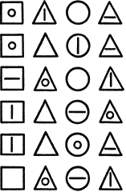
Положите перед ребенком подготовленный бланк и скажите: «Смотри, в квадратике стоит кружок, в треугольнике — вот такая черточка (вертикальная), в кружке — нет ничего, а в этом треугольничке — вот такая черточка (горизонтальная) . А теперь заполни остальные фигурки точно так». В момент начала работы вы замечаете положение секундной стрелки. Через 1 минуту отмечаете на бланке черточкой место, в котором работает ребенок. То же самое делаете в конце 2-й и 3-й минуты работы дошкольника. Ребенок должен заполнить за 3 минуты от 50 до 80 фигурок. Если все в норме, ошибки бывают редко, приблизительно одна за 1 минуту работы.
Существует много игр, развивающих произвольное внимание ребенка. Среди них любимая многими детьми, не требующая никакого оборудования игра «Да» — «нет» не говорите, черного — белого не называйте», а также подвижные игры, включающие чередование движения и неподвижности. Причем неподвижность предваряется сигналом типа «Внимание!». Эти игры просты, но очень эффективны.
М.М. Безруких, С.П. Ефимова, М.Г. Князева

Вашему ребенку до школы год, два или три? Значит, еще есть время подумать о том, как подготовиться к школе.
Но прежде всего попробуем разобраться в том, какой он — ребенок, поступающий в школу, каковы особенности его физического и психического развития, его здоровье. Давайте вспомним, как проходил он ступеньки роста и что в его развитии может стать факторами риска и вызвать некоторые трудности.
Уже давно известно, что начало обучения в школе неизбежно влечет за собой резкое изменение всего образа жизни ребенка, его деятельности и предъявляет серьезные требования к физическому и психическому развитию ребенка, а успешность обучения во многом зависит от того, насколько он готов к сложным, новым для него и очень трудным учебным нагрузкам.

Организм ребенка, все его органы и системы развиваются и созревают не одновременно, в разном возрасте, и поэтому в каждом отдельном случае, на каждом этапе возрастного развития существуют свои особенности, которые и определяют все многообразие взаимодействия его организма с окружающей средой. Дети 6—7 лет по принятой в физиологии и психологии возрастной периодизации относятся к так называемому периоду первого детства, охватывающему возраст от 4 до 7 лет. Следующий возрастной период по этой классификации— второе детство (8—12 лет — мальчики, 8—11 лет — девочки). Такая периодизация не во всем соответствует существующему в настоящее время в педагогике делению на дошкольников, младших школьников и т. д., отражающему систему воспитания и обучения. Кроме того, эта классификация нестабильна и может изменяться при изменении системы обучения и воспитания. Проблема возрастной периодизации в физиологии тоже окончательно не решена, да, наверно, не столь уж важно, как будет называться или обозначаться тот или иной период. Важнее знать, чем отличается ребенок в данном возрасте, знать те периоды развития организма, когда происходят наиболее существенные изменения, наиболее существенная перестройка, когда организм наиболее уязвим, когда неблагоприятные условия и воздействия внешней среды будут проявляться наиболее резко.

Одним из таких периодов развития ребенка и является возраст от 3 до 6—7 лет.
Физическое развитие ребенка (основные показатели физического развития — рост, вес) — это то, что наглядно, «на глаз» показывает динамику возрастных изменений. В этот период ребенок растет «не по дням, а по часам». На шестом и седьмом году жизни годичные приросты длины тела составляют 8—10 см, а прибавление массы (веса) тела 2,2— 2,5 кг. Различия между интенсивностью годичных прибавок роста и массы тела у мальчиков и девочек в этом возрасте несущественны.
Если вы захотите проследить за интенсивностью роста своего ребенка, то учтите, что в течение зимних периодов года дети мало растут и прибавляют в весе, зато летом они так быстро «вытягиваются», что в сентябре их просто не узнать. Сказываются, по-видимому, и увеличение движений, и свежий воздух, и витаминная зелень, и другие факторы. Поэтому измерение роста нужно проводить ровно через год.
В этом же возрасте происходит существенное изменение пропорций тела. Большеголовый и относительно коротконогий человек с большим туловищем превращается к 6—7 годам в пропорционально сложенного мальчика или девочку, у которых за этот период значительно увеличивается длина рук и ног, а соотношение головы к туловищу становится почти таким же, как у взрослых. Это изменение пропорций, соотношения всех частей тела и свидетельствует об определенном этапе созревания организма.

Наряду с изменением пропорций тела в 6—7 лет интенсивно развивается опорно-двигательная система (скелет, суставно-связочный аппарат, мускулатура). В этом возрасте каждая из 206 костей скелета значительно изменяется по форме, размерам, внутреннему строению. Нетрудно представить себе, какую нагрузку испытывает несформировавшийся, не завершивший свое строение опорно-двигательный аппарат ребенка при удержании статической позы в течение длительного времени. Становится ясно, почему 6—7-летнему ребенку так трудно долго сидеть в неподвижной позе, понятно, почему долго удерживаемая неправильная поза легко приводит к нарушениям осанки.
Не закончены в этом возрасте рост, окостенение и формирование костей грудной клетки. Поэтому важно обратить внимание ребенка на недопустимость неправильной позы, когда он сидит, опираясь грудью на край стола. Очень чувствителен к деформирующим воздействиям разного рода позвоночный столб ребенка, а значит, неправильная посадка может достаточно быстро привести к изменениям, которые могут нарушить его рост, сформировать неправильную осанку.
У будущих первоклассников уже хорошо развиты крупные мышцы туловища и конечностей, правда, в длинных костях рук и ног только начинается окостенение. Дети этого возраста достаточно хорошо овладевают бегом, прыжками, катанием на коньках, ходьбой на лыжах и т. п. Умение и способность ребенка выполнять эти довольно сложные виды движений вовсе не означает, что он так же успешно будет выполнять и тонко координированные движения пальцев, рук.
У 6—7-летних детей слабо развиты мелкие мышцы рук, не закончено окостенение костей запястья и фаланг пальцев, поэтому так часто звучат при длительном рисовании, особенно штриховке, жалобы: «Болит рука», «Рука устала». Так же трудно будет первое время при письме. Письмо очень сложный и трудный процесс не только потому, что не закончено формирование и развитие мышц и костей кисти и пальцев, но и потому, что несовершенна еще нервная регуляция движений.

Несовершенство нервной регуляции движений объясняет недостаточную точность и быстроту выполнения движений, трудность прекращения движения по сигналу.
При выполнении движений основной контроль принадлежит зрению, и при этом фиксируется не просто «поле деятельности», а прослеживается все движение от начала до конца. Поэтому дети так тщательно, с таким старанием «выводят» буковки, срисовывают рисунки, так трудно им провести строго параллельные линии, трудно на глаз определить величину букв, фигур. Особенно трудно тем детям, у которых по тем или иным причинам была задержка моторного развития. Такие дети требуют особого внимания, им необходима целенаправленная и систематическая тренировка.

Сложность статических нагрузок в этом возрасте связана и с тем, что мышцы спины, имеющие основное значение при удержании правильной позы в процессе письма и чтения, развиты слабо. Это еще одна из причин, почему неправильная поза в процессе учебных занятий и тяжелый портфель в одной руке могут привести к нарушению осанки.

В 6—7 лет продолжаются развитие и совершенствование сердечно-сосудистой системы, повышаются ее надежность, резервные возможности, совершенствуется регуляция кровообращения. В то же время этот возрастной период является периодом качественного скачка в совершенствовании регуляции кровообращения, а это значит, что система становится более уязвимой. Поэтому организм более остро реагирует на любые неблагоприятные влияния внешней среды (чрезмерные статические, умственные и эмоциональные нагрузки).
В этом возрасте еще далеки до окончательного завершения процессы развития и преобразования системы органов дыхания, эндокринной и других систем. Организм ребенка растет, развивается, совершенствуется. Одни процессы происходят интенсивнее именно в преддошкольном возрасте, а для других процессов этот период наступит позже. Мы не будем очень подробно разбирать особенности развития всех систем организма, но более детально рассмотрим те из них, от развития которых во многом зависит успешность обучения ребенка в школе.

